360度绩效考核系统操作说明

----------------- 院系管理员操作篇

# 一、登陆系统

1、在Google浏览器输入地址：http://myportal.tongji.edu.cn。在进入的页面中点击登陆。登陆账户：学校统一身份认证账户及密码。

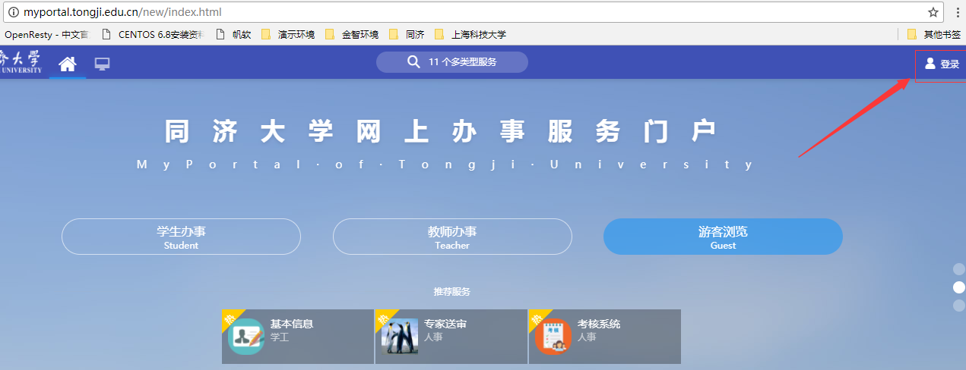

2、登陆后，进入应用集市，点击应用列表中的“360考核系统”，进入系统。

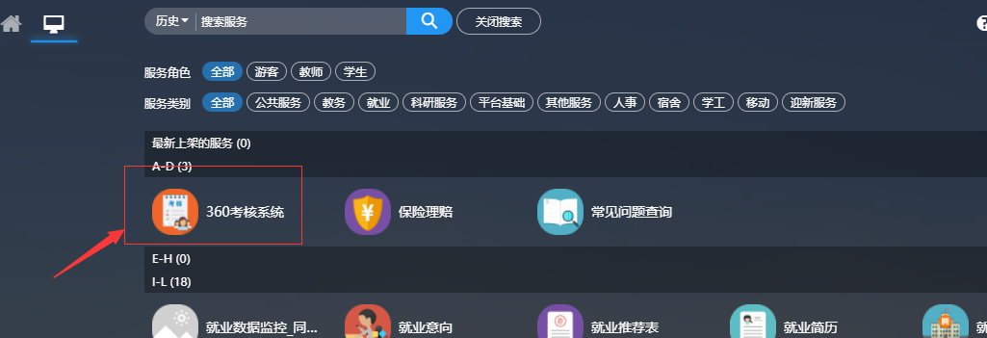

3、点击应用图标，进入考核系统，并选择“考核-院系管理员”角色。

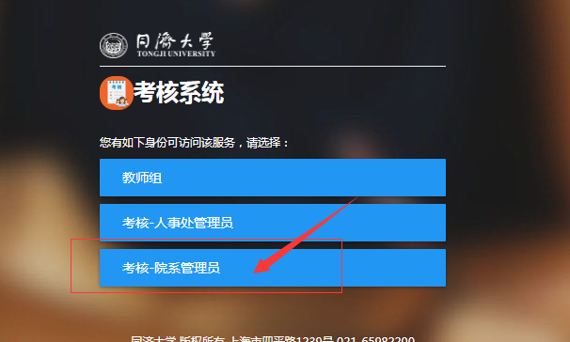

# 二、考核管理

1、点击页面右上角的【考核管理】，切换到**考核管理**模块。

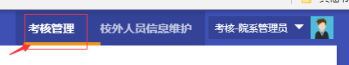

2、**制作岗位责任书**：

新制作：在页面中，点击记录【岗位责任书】列中的字段列，进入岗位责任书制作页面。根据每个人的情况，完善所需填写的内容。如下图。再保存和提交审核。

“任职条件”：按照岗位需求填写，请勿填写成个人简历

“岗位职责”：按照岗位实际需要完成的工作内容分条块填写，职责明确，原则上岗位职责不得少于5条。

“工作关系”：按照该岗位开展工作时所涉及的校内外关系填写，请勿细化到其他岗位的在岗人员。

“工作环境”、“岗位考核”及“其他约定”如无特殊可使用默认内容。

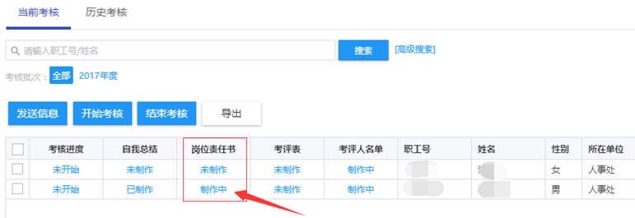

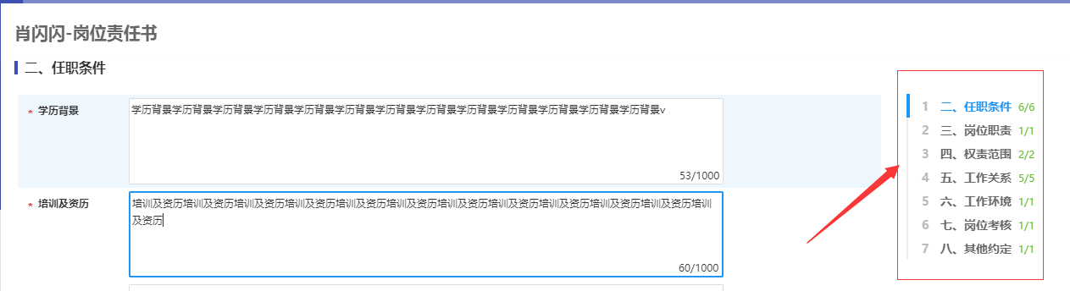

审核通过后，可导出签字盖章。

已有考核数据的：系统默认导入上一年度的岗位责任书内容，核对各项内容，根据岗位事情情况进行修订后提交审核。

3、**制作考评表**：

新制作：在页面中，点击记录【考评表】列中的字段列，进入考评表制作页面。根据每个人的情况，完善“关键绩效指标”和“一般绩效指标”的选择。所有项目均通过下拉选取，无需输入。“关键岗位职责指标”及“一般岗位职责指标”均从岗位责任书中“岗位职责”栏目选取，“关键岗位职责指标”数+“一般岗位职责指标”数=“岗位职责”总数。

如下图。再保存，须在岗位责任书审核通过后方可提交审核。

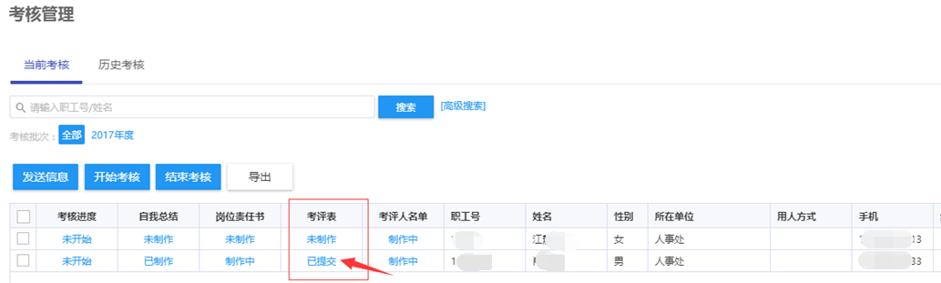

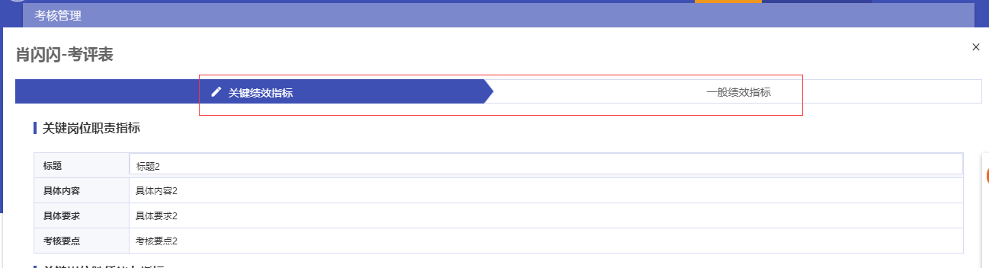

审核通过后，可导出签字。

已有考核数据的：岗位责任书如有修改“岗位职责”的，考核表“关键岗位职责指标”或“一般岗位职责指标”须做相应修改，其他栏目根据岗位实际考核需要核对修订，岗位责任书审核通过后提交审核。

**4、制作考评人名单**：

新制作：在页面中，点击记录【考评人名单】列中的字段列，进入考评人名制作页面。按照业务要求，每种人员关系至少维护4个人员（下属可无）。一个考核名单至少维护25个人员。如果不符合要求，提交会有提示。如果制作人员没有问题，则点击【提交审核】，待人事处审核。具体如下几图：

校内人员输入工号查询后选取，校外人员首先维护信息后查询选取。

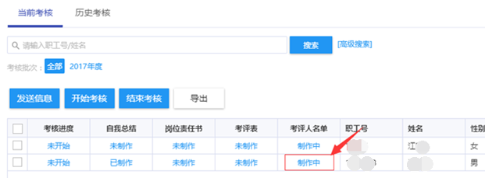

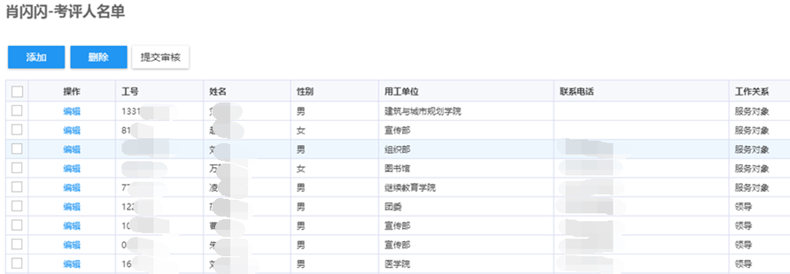

已由考核数据的：核对名单，根据实际情况修订后提交审核。

5、**发送消息**：院系管理员进入考核进度查看页面，可以对某个参考的考评人发送短信消息。告知其登陆的网址，账号、密码等相关信息。提醒考评人进行考评打分。【注意使用频率，请勿频繁发送】

6、**查看考核进度**：在页面中，点击记录【考核进度】列中的字段列，弹出查看考核进度页面。管理员可以查看各个考评人的考评状态，还可以单独或者批量用短信提醒考评人工作。

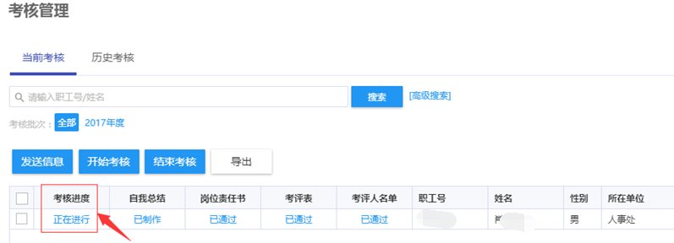

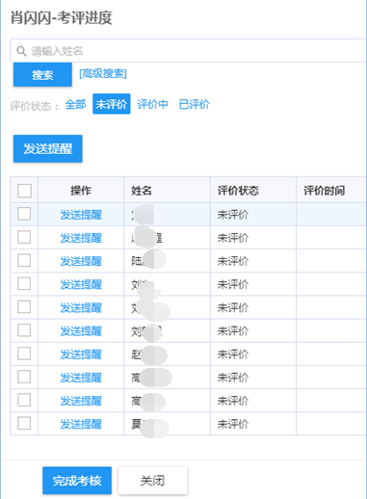

7、**完成考核**: 在所有考评人打完分后，管理员可以在查看考核进度中单个处理被考评人的考核进度,点击【完成考核】结束考评 . 也可以在考核管理界面,点击按钮【结束考核】。完成本院系所有的考核工作。

# 三、校外人员信息维护

1、点击“校外人员信息维护”进入该模块。

1）【新增】按钮单个增加人员。

2）【导入】操作需要先下载导入模板，再根据模板填写好对应的人员信息并保存。

再点击【开始上传】进行数据导入。如果导入提示有失败记录。可以点击【下载导入结果】看数据问题原因。

3）【删除】，点击该按钮，可以对勾选的记录进行删除。在用的人员记录会有提示，不可删除。

4）【导出】，点击该按钮，可以选择需要的字段信息进行导出。

5）【设置】，点击该按钮，可以配置页面表格显示的字段。

